♢自立支援を実践してきた職員の声♢
特養 千鳥介護職員 河野桃子
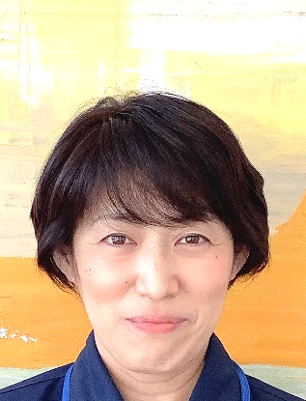
介護の業界に入り、自立支援を知った当初は「現実的ではない」という思いでした。その後、考え方を深く知り、実践していくにつれ「どうして今までやらなかったのだろう」と考えが変わりました。介護の仕事にやりがいを感じ、同じ方向を向いて頑張る仲間がいることで、楽しさや、面白さを知ることができました。「自立支援」は自分や家族の介護が必要になったとき、「してほしい」「やってあげたい」と思える支援です。今では、自立支援を取り入れていない施 設では働けないと思います。
看護主任 太田きよみ
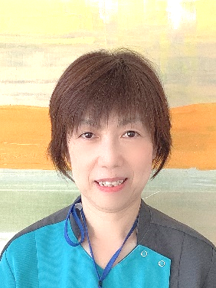
米口施設長との出会いは10年前。自立支援を掲げた米口介護主任が、当時、私が勤めていた施設に着任してきました。自立支援という言葉は聞いたことがありましたが、具体的な内容は知りませんでした。看護師なので介護の指導は受けないものの、少し身構えました。「水分摂取・運動量を増やす・下剤は使わない」という取り組みに対し「無理だろうな」と距離を置いていました。当時は便秘の方には下剤、場合によっては浣腸や摘便をすることが標準的な対処法でした。一方で、対処しながら「寝たきりの人が、どうしてここまでして無理やり便を出さないといけないのか」という疑問を感じていました。その疑問が解消したのは、しばらくしてからでした。
ある日、いつもなら朝食の時間に車いすで廊下を通るご利用者さんが、歩行器を使っている姿が見えました。「えっ、今の誰？」と目を疑いました。「歩けるようになったんだ！」。 この時、自立支援の成果を目の当たりにしました。それ以来、自立支援の様々な研修に参加しました。学べば学ぶほど、最後にたどり着くのは「水分摂取・運動量・排便コントロール」という、当時の米口介護主任の取り組みそのものでした。看護師の立場でできることは、下剤に頼らず、眠剤などの薬もできるだけ減らすことです。梅香園でも、まったく薬を服用されていない方が数名いらっしゃいます。みなさん元気に過ごされています。
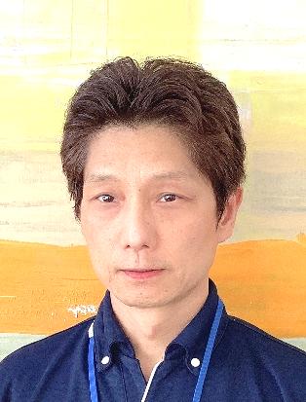
特養 千鳥介護リーダー 児玉裕亮
自立支援を実践する中で、車いすで日中お過ごしの男性のご利用者さんが、歩行器で歩けるようになり、次は杖を使って歩けるようになり、さらには杖にほとんど寄りかからないで歩くようになった姿は今でも忘れられません。自立支援の取り組みに出会ったのは介護職に就いて２年目。まだ、経験が浅かったため、抵抗感なく受け入れることができました。私にとって特別なことではなく、当たり前のことをしているだけです。
特養 小梅介護リーダー 清水妙子
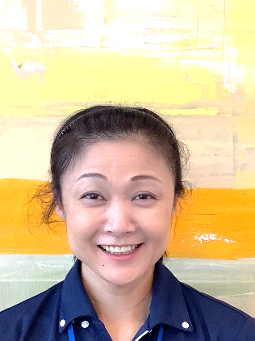
自立支援を知るきっかけは今から６年前、日中は車いす、夜中はセンサーマットが離せないショートステイのご利用者さんが、数か月後、今度は歩行器で来園されたときでした。そのご利用者さんに何が起きたのか理由を調べました。そこで初めて自立支援を実践している他施設の存在を知りました。あれから歳月が経ち、今は梅香園で自立支援のすばらしさを若い世代に伝えられるように、ユニットリーダーとして取り組んでいます。
ショートステイ 介護職員 中島小織
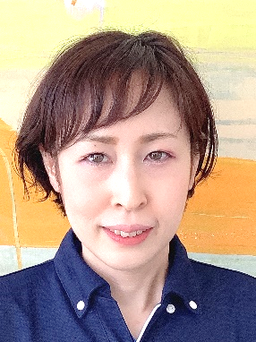
19年前は、ご利用者さんの転倒を防ぐため、ベッドの上でのおむつ交換が当たり前でした。安全だけどご利用者さんを縛りつけているような対処方法が苦痛で、一度介護業界を離れました。辞めた後は、巡回教員として介護の実習生と一緒にさまざまな介護施設を回る仕事に就きました。施設を回るうちに「自分はまだまだ分かっていないのに、介護職に見切りをつけてしまった」と気付きました。もう一度介護士として働こうと決めたとき、米口施設長の進める自立支援という考え方を知りました。最初は半信半疑でしたが、「どんな人でも座ることができるならトイレで排泄できる」。そんな至ってシンプルなことを実践することで、おむつをつけることが当たり前になった方が、自信を取り戻す姿を見てとてもうれしくて誇らしい気持ちになりました。一度は嫌いになった介護職でしたが、今では日々自分自身も成長でき、専門職としてすばらしい仕事だと実感しています。

♢研修を受けて♢
特養 小梅介護職員 室脇優子さん
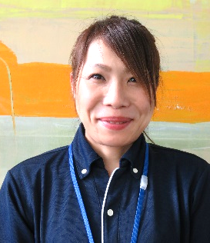
おむつを光にかざしたことなんてありませんでした。素材が見えて、おむつの仕組みを改めて知る機会になりました。ご利用者さん一人ひとりにあったパッドの当て方があるという考えは、目から
うろこが落ちるようでした。研修後は、自分なりに考えて、パッドの当て方を工夫するようになりました。また、難しい言葉を使わずに説明していただいたので、普段の動きを思い起こしながら聞くことが出来たのもよかったです。

